Moodle ohje opiskelijoille

Mene selaimellasi Chrome, Edge tai Firefox nettiosoitteeseen:

<https://pori.mmg.fi/login/index.php>

Sinulle aukeaa seuraava sivusto, ensimmäisellä kerralla sinun on **rekisteröidyttävä** alla näkyvien ohjeiden mukaisesti. Kun olet tehnyt itsellesi ohjeen mukaan tunnuksen, voit jatkossa kirjautua omilla tunnuksillasi kurssin sivuille. Kirjoittamalla luomasi tunnukset kohtaan **käyttäjätunnus ja Salasana**.

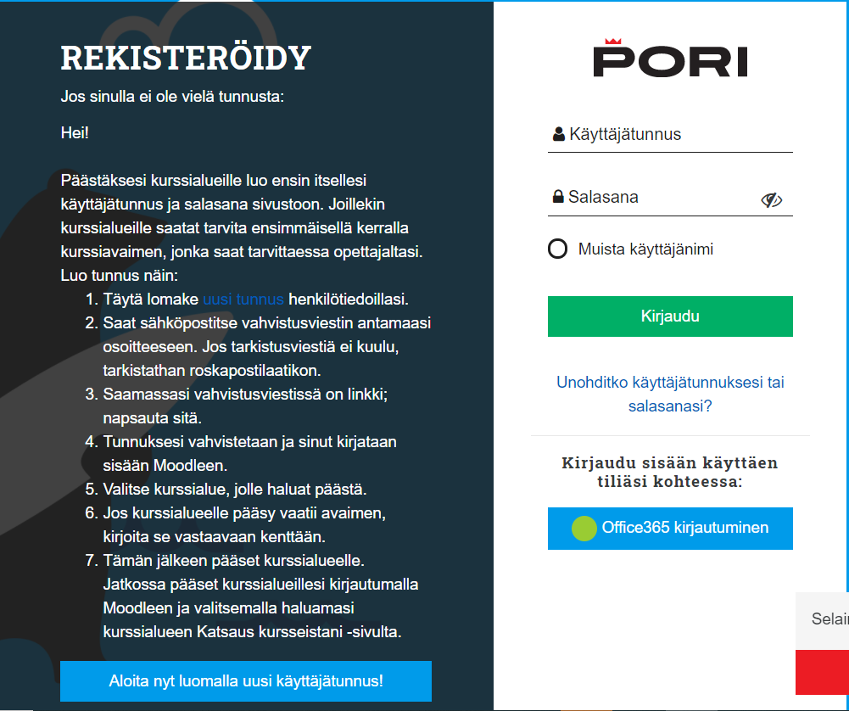

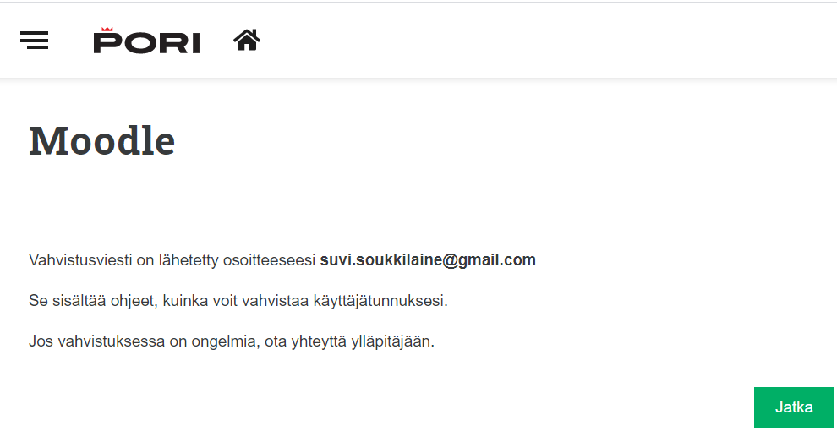

Kun Olet saanut kaikki rekisteröintikentät täytettyä oikein ja olet tallentanut ne saat yllä näkyvän ilmoituksen ja vahvistusviesti lähetetään sähköpostiisi eli oma sähköpostiosoitteesi näkyy minun sähköpostiosoitteeni tilalla yllä olevassa kuvassa. Alla näkyy viesti, joka tulee sähköpostiisi, josta pitää vielä valita linkki eli mennä selaimella osoitteeseen, joka näkyy viestissäsi. Näin hyväksyt luodun Moodle tunnuksen.

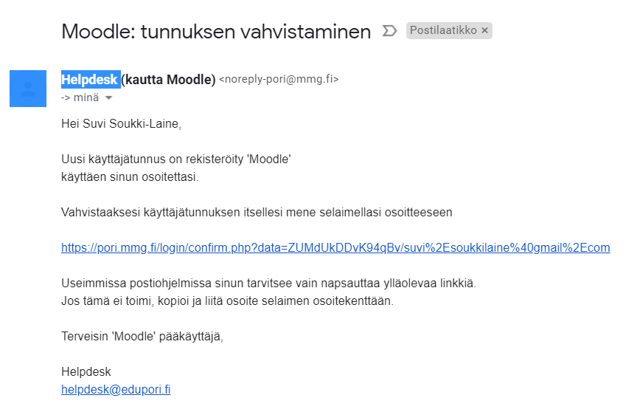

Kun pääset ensimmäistä kertaa kirjautumaan Moodleen, sinulle aukeaa **Työpöytä**-näkymä. Jossa näet kurssit, joihin otat osaa tällä hetkellä.

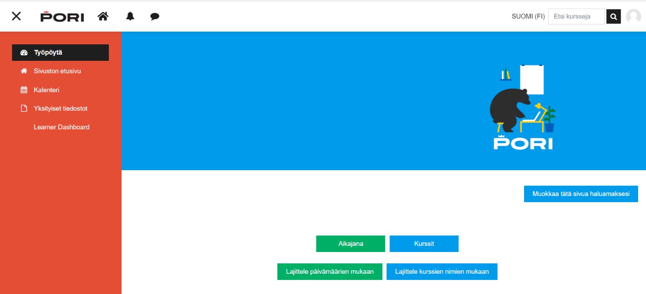

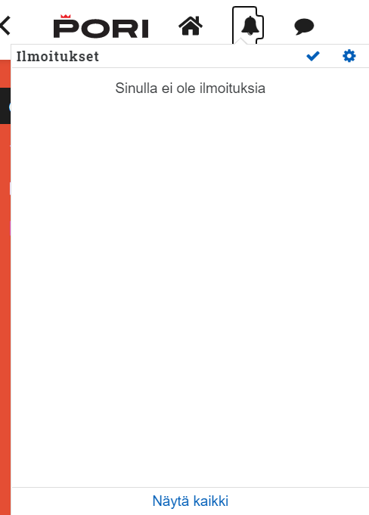Muita tärkeitä kohtia ovat: vasemmalla näkyvä Ilmoitukset kenttä, johon tulevat opettajan lähettämät ilmoitukset ja tehtävät. Ainoa mitä voit täällä tehdä, on lukea ilmoitukset sekä merkitä mahdolliset tehtävät tehdyiksi **oikein merkillä**.

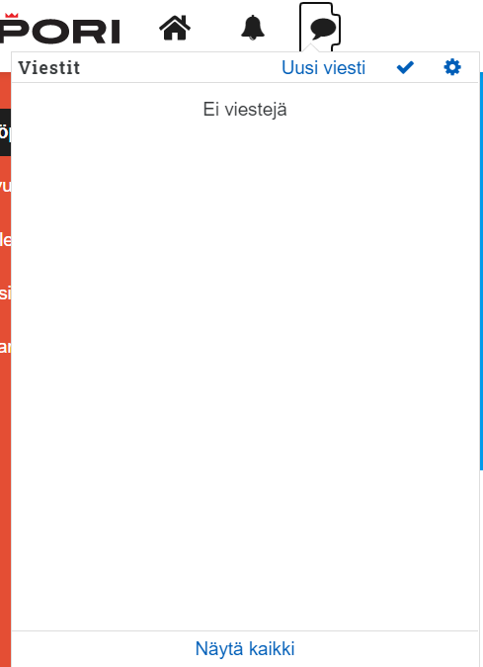Keskustelu kuvakkeesta voit lukea sinulle tulleet viestit tai kirjoittaa itse uusia viestejä, kohdasta **Uusi viesti**. Voit myös vastata viesteihin täällä.

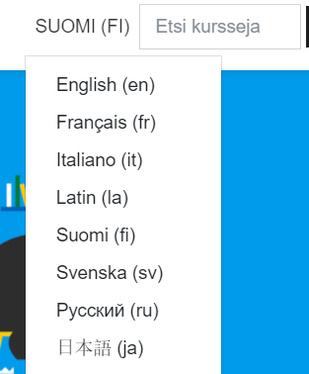

Jos opettaja pyytää sinua vaihtamaan kieltä esimerkiksi kielikurssien yhteydessä voit tehdä sen täältä, nyt oikein kirjoitus tarkistetaan valitsemallasi kielellä.

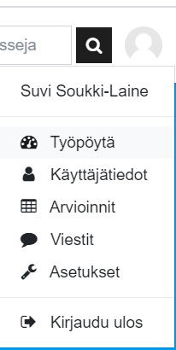

Henkilöhahmosta saat näkyviin vasemmalla puolella työpöytää olevan valikon vaihtoehtojen lisäksi, **Käyttäjätiedot** ja **Asetukset** kohdat, joissa voit tarkistaa omat tietosi ja muuttaa niitä, elleivät ne ole oikein.

Tämän lisäksi valikosta löytyy mahdollisuus **Kirjautua ulos** ohjelmasta, lopeta aina ohjelman käyttö kirjautumalla ulos.

Sivuston etusivu kohdasta löydät **omat kurssisi**, johon olet ilmoittautunut. **Kaikki kurssit**. joita on saatavana sekä täydelliset **Moodle ohjeet**. Näillä kaikilla on oma kansio, jota klikkaamalla saat ne auki ja näet sisällön.

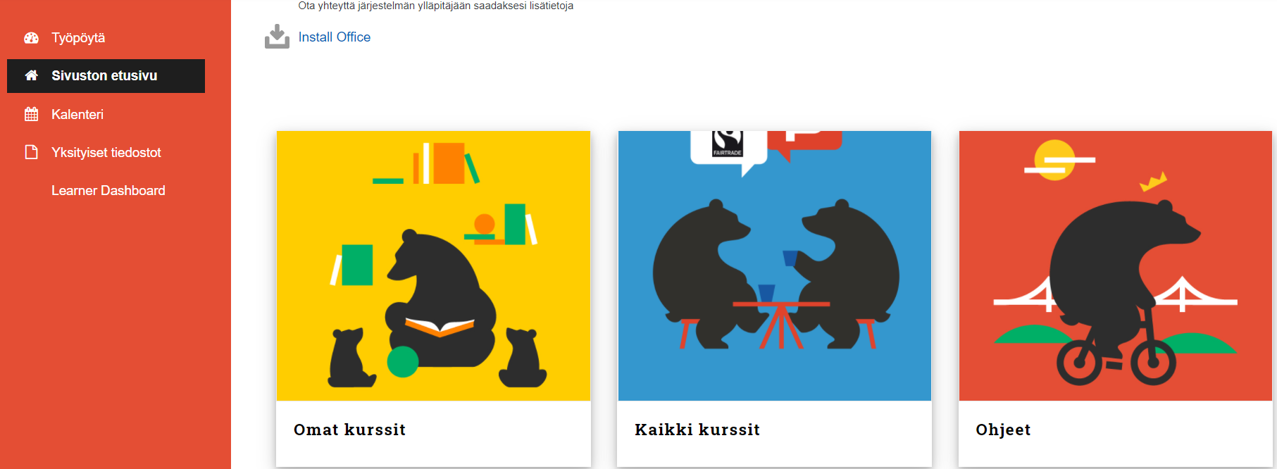

Kalenteri kohdasta löytyvät kurssiesi tärkeät päivät ja mahdolliset kurssitehtävät sekä niiden palautus päivät.

